Задание подготовлено в рамках проекта АНО «Лаборатория модернизации образовательных ресурсов» «Кадровый и учебно-методический ресурс формирования общих компетенций обучающихся по программам СПО», который реализуется с использованием гранта Президента Российской Федерации на развитие гражданского общества, предоставленного Фондом президентских грантов.

**Разработчики**

Гисматуллина Лилия Наилевна, ГБПОУ «Поволжский государственный колледж»

Перелыгина Екатерина Александровна, АНО «Лаборатория модернизации образовательных ресурсов»

МДК 01.01 Технология изготовления деталей на металлорежущих станках различного вида и типа по стадиям технологического процесса

Тема: Составление технологического процесса изготовления детали

**Комментарии**

КОЗ выполняется в рамках самостоятельной работы обучающихся на уроке и служит подготовительным этапом к практическому занятию «Выбор режущих и измерительных инструментов». Данное задание необходимо проводить на основе имеющихся базовых знаний по токарной обработке.

Задание может быть использовано в связке с заданием из этого комплекта на формирование операции по текущему контролю в соответствии с требованиями уровня II. Все составляющие задания на текущий контроль выделены серым цветом. Если преподаватель решает выполнять задание только на целеполагание и планирование, то текст, выделенный серым, необходимо удалить. Если решит использовать в связке - убрать серую заливку. Если задание используется в связке, то обсуждение происходит после выполнение обеих частей задания. Обсуждение касается качества выполнения операций по планированию и текущему контролю и необходимости наполнения и чтения всех составляющих технологической карты.

На машиностроительном предприятии внедряется выпуск изготовления партии деталей «Валик» объемом 4000 шт. Определено, что деталь будет изготавливаться на токарном станке с ЧПУ DMG CTX 310. Материал детали «Валик» - сталь 45, исходные размеры заготовки: прокат диаметром 44 мм, длиной 107 мм. Для завершения технологического процесса изготовления детали необходимо произвести выбор режущих и измерительных инструментов, применяемых приспособлений, а также запланировать текущий контроль.

**1.**

Внимательно изучите требования чертежа и описание технологического процесса изготовления детали «Валик» в технологической карте. Используя справочную информацию, определите, какие приспособления, режущие и измерительные инструменты необходимы для выполнения токарных операций.

**Дополните технологическую карту изготовления детали «Валик».**

**2.**

Определите, после каких переходов необходимо выполнить текущий контроль. **Заполните бланк «текущий контроль».**

**Технологическая карта изготовления детали «Валик»**

|  |  |  |  |  |  |
| --- | --- | --- | --- | --- | --- |
| Наименование операции | Марка и наименование станка | Переходы | Приспособления | Режущие инструменты | Измерительные инструменты |
| Токарная с ЧПУ | Токарный станок с ЧПУ DMG CTX 310 | А1. Подрезать торец.  А2. Центровать отверстие.  А3. Точить наружный диаметр D 38 мм окончательно  А4. Точить наружный диаметр D 22 мм предварительно  А5. Точить канавку окончательно b 3 мм.  А6. Точить фаску окончательно 1,5*45 |  |  |  |
| Токарная с ЧПУ | Токарный станок с ЧПУ DMG CTX 310 | Б1. Подрезать торец.  Б2. Центровать отверстие.  Б3. Точить наружный диаметр D 24 мм окончательно  Б4. Точить наружный диаметр D 14 мм предварительно  Б5. Точить канавку окончательно b 3 мм.  Б6. Точить канавку окончательно b 5 мм.  Б7. Точить фаску окончательно 1,5*45.  Б8. Нарезать резьбу М16 |  |  |  |

**Текущий контроль**

|  |  |  |  |
| --- | --- | --- | --- |
| Номер перехода, после которого происходит текущий контроль | Что контролируем | Значение | Инструмент контроля |
|  |  |  |  |
|  |  |  |  |
|  |  |  |  |
|  |  |  |  |
|  |  |  |  |
|  |  |  |  |
|  |  |  |  |
|  |  |  |  |
|  |  |  |  |
|  |  |  |  |
|  |  |  |  |
|  |  |  |  |
|  |  |  |  |
|  |  |  |  |

**Чертеж валика**

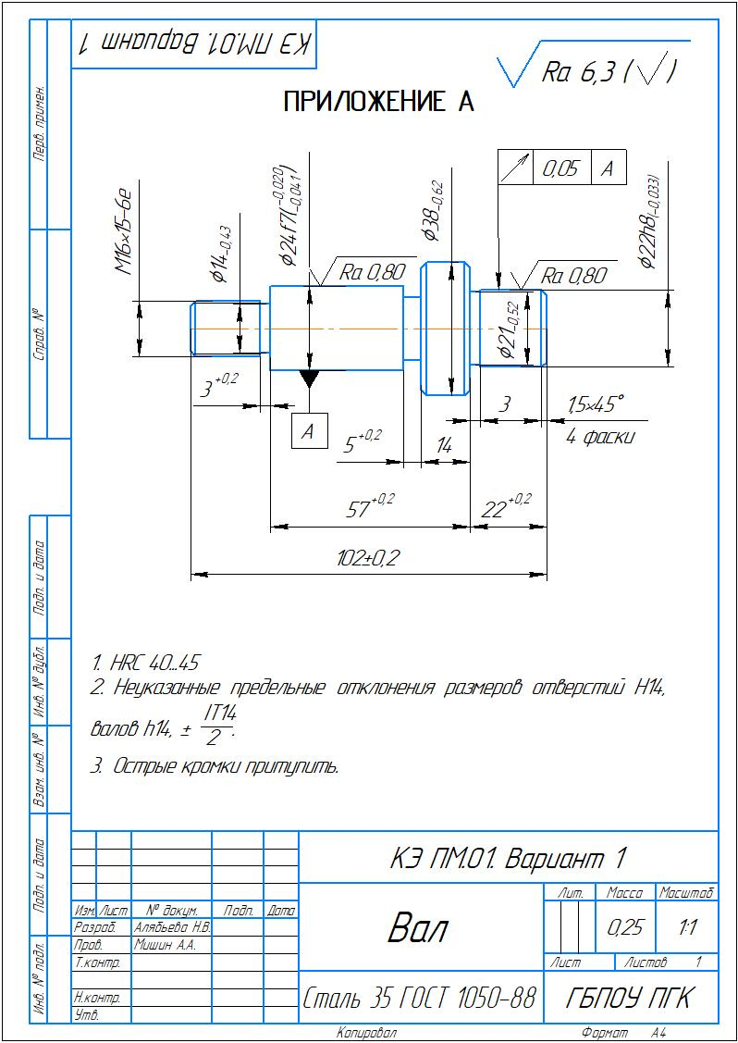

***Справочная информация***

**Установка заготовок на токарном станке**

|  |  |  |
| --- | --- | --- |
| Заготовки | Способ установки | Точность обработки, мм |
| Жесткие небольшой длины (*l/d<5*) | В патронах (крепление за наружную и внутреннюю поверхности) | При установке без выверки – 0,1; в термически необработанных кулачках – 0,03; с выверкой в четерехкулачковом патроне – 0,05 |
| Большого диаметра и длины | В патроне и заднем центре | 0,05…0,10 |
| Нежесткие сложной конфигурации (*l/d>12*) | В патроне и на неподвижном люнете | Установка с выверкой – 0,03…0,05 |
| Корпусные | На угольнике | 0,1 |

**Типы токарных резцов**

**

Рис. 1. Типы токарных резцов:

1 – проходной отогнутый; 2 – проходной прямой; 3 – проходной упорный; 4 –

подрезной; 5 – расточной отогнутый; 6 – расточной подрезной; 7, 8 – резьбовые; 9 – прорезной (канавочный); 10 – отрезной; 11 – галтельный; 12 – расточной упорный

**Характеристика штангенциркулей**

| Штангенциркуль | Тип | Предел измерений, мм | Отсчет по нониусу, мм | Вылет губок, мм |
| --- | --- | --- | --- | --- |
| С двусторонним расположением губок и линейкой глубинометра | ШЦ-I  ШЦ-II | 0…125  0…160  0…250 | 0,1  0,05  0,05; 0,1 | 40  45  60 |
| С односторонним расположением губок и линейкой глубинометра | ШЦТ-I | 0…125 | 0,1 | 40 |
| С односторонним расположением губок | ШЦ-III | 1…160  0…250  0…400  250…630  320…1000  500…1600  800…2000 | 0,5  0,05; 0,01  0,1  0,1  0,1  0,1  0,1 | 45  60  60  80  80  80  80 |
| Специальные с устройством для разметки | ШЦ-III | 1500…3000  2000…4000 | 0,1  0,1 | - |

Инструмент проверки

**1.**

|  |  |
| --- | --- |
| *Ресурсы для установа А* | |
| В качестве приспособления указан 3-кулачковый патрон | 1 балл |
| В качестве режущих инструментов (последовательность любая) указаны  резец проходной упорный Т15К6 | 1 балл |
| резец канавочный Т15К6 | 1 балл |
| центровочное сверло | 1 балл |
| В качестве мерительного инструмента указан штангенциркуль ЩЦ-1 0-125 | 1 балл |
| *Ресурсы для установа Б* | |
| В качестве приспособления указан 3-кулачковый патрон | 1 балл |
| В качестве режущих инструментов (последовательность любая) указаны  резец проходной упорный Т15К6 | 1 балл |
| резец канавочный Т15К6 | 1 балл |
| центровое сверло ф4.2 | 1 балл |
| резьбовой резец Т15К6 | 1 балл |
| В качестве мерительного инструмента (последовательность любая) указаны:  штангенциркуль ЩЦ-1 0-125 | 1 балл |
| кольцо резьбовое | 1 балл |
| ***Максимальный балл*** | ***12 баллов*** |

**2.**

*Текущий контроль*

|  |  |  |  |
| --- | --- | --- | --- |
| Номер перехода, после которого происходит текущий контроль | Что контролируем | Значение | Инструмент контроля |
| А1 | Глубина резания/длина | 2,5 мм/104,5 мм | Штангенциркуль ЩЦ-1 0-125 |
| А2 | Диаметр отверстия | 0,5-1,5 мм | Штангенциркуль ЩЦ-1 0-125 |
| А3 | Глубина резания/диаметр | 3 мм/38 мм | Штангенциркуль ЩЦ-1 0-125 |
| А4 | Глубина резания/диаметр | 8 мм/22 мм | Штангенциркуль ЩЦ-1 0-125 |
| А5 | Ширина канавки | 3 мм | Штангенциркуль ЩЦ-1 0-125 |
| А6 | Ширина фаски | 1,5*45° | Штангенциркуль ЩЦ-1 0-125 |
| Б1 | Глубина резания/длина | 2,5 мм/102 мм | Штангенциркуль ЩЦ-1 0-125 |
| Б2 | Диаметр отверстия | 0,5-1,5 мм | Штангенциркуль ЩЦ-1 0-125 |
| Б3 | Глубина резания | 7 мм/24 мм | Штангенциркуль ЩЦ-1 0-125 |
| Б4 | Глубина резания | 5 мм/14 мм | Штангенциркуль ЩЦ-1 0-125 |
| Б5 | Ширина канавки | 3 мм | Штангенциркуль ЩЦ-1 0-125 |
| Б6 | Ширина канавки | 5 мм | Штангенциркуль ЩЦ-1 0-125 |
| Б7 | Ширина фаски | 1,5*45° | Штангенциркуль ЩЦ-1 0-125 |
| Б8 | Резьба | М16*1,5 | Кольцо резьбовое |

|  |  |
| --- | --- |
| За каждый верно указанный предмет текущего контроля (что контролируем) | 1 балл |
| *Максимально* | *15 баллов* |
| За каждую верно заполненную строку для верно указанного предмета текущего контроля | 1 балл |
| *Максимально* | *15 баллов* |
| ***Максимальный балл*** | ***30 баллов*** |